Раздел 1 «Общие сведения о преподавателе»
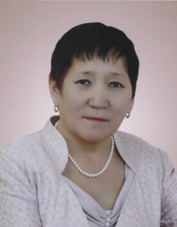

Тимофеева Саргылана Кэнчэровна,
04.01.1954 года рождения

Образование высшее, окончила Уссурийский государственный педагогический институт по специальности «Математика и физика», квалификация «Учитель математики и физики», в 1980 году.
Благовещенский сельскохозяйственный институт по специальности «Бухучет, контроль и анализ хозяйственной деятельности в сельском хозяйстве» (заочно) в 1991 году.
Общий трудовой стаж - 42 года, в том числе общий педагогический стаж - 24 года
Стаж работы в ГБОУ РС (Я) СПО ВПК – 21 год, в том числе педагогический стаж - 20 лет
Тимофеева Саргылана Кэнчэровна начала свою трудовую деятельность с 15 августа 1980 года учителем математики Мастахской средней школы Вилюйского района ЯАССР. С 1 сентября 1984 года переведена экономистом по труду совхоза «Мастахский», где проработала 10 лет ведущим экономистом, в 1995 году переведена главным бухгалтером Тогусской сельской администрации, а с 11 марта 1997 года по сей день работает главным бухгалтером Вилюйского педагогического колледжа им.Н.Г.Чернышевского, с 1998 года по совместительству преподает экономические дисциплины в выпускных группах.
За 21 год работы в колледже главным бухгалтером ею грамотно организована работа по оздоровлению финансово-хозяйственной деятельности колледжа; по организации системы внутреннего контроля, за правильностью оформления хозяйственных операций. Вся работа ведется на основе применения современного информационного продукта «1С:Бухгалтерия», «Зарплата Кылатчанова», «Бюджет КС». С каждым годом существенно сокращаются кредиторские задолженности по продуктам питания студентов, планомерно ведется работа по оптимизации расходов бюджетных средств. Особое внимание уделяется грамотному планированию и прогнозированию бюджетных и внебюджетных средств. Во время проведения Республиканского ысыаха «Олонхо» в 2017 году, благодаря мобильной работы финансовой службы колледжа, отремонтированы 5 объектов колледжа, приобретены дополнительно хозяйственные товары и оборудования для общежития и столовой, всего израсходовано для достойной встречи гостей в 2017 году 2812 тыс. рублей. Колледж активно участвовал в проведении Х111 съезда учителей и педагогической общественности Республики Саха (Якутия) в 2015 году в г. Якутске.
Активно участвует в составлении нормативных документов по колледжу, как педагог по образованию, систематически оказывает большую методическую помощь другим работникам бухгалтерии по вопросам бухгалтерского учета, контроля, отчетности и анализа хозяйственной деятельности; ходатайствует за повышение их квалификации. Пользуется большим авторитетом среди своих коллег- главных бухгалтеров колледжей, с большим удовольствием обменивается опытом работы, оказывает им методическую помощь по вопросам бухгалтерского учета и отчетности.
Саргылана Кэнчэровна специалист с опытом работы 34 года в финансовой сфере, любит свою работу, болеет за нее всей душой, старается решить проблемы каждого работника, студента колледжа. Очень спокойно выслушает, посоветует, за что коллектив ей очень благодарен. Систематически проводит семинар педагогическому коллективу по отраслевой системе оплаты труда, охотно дает консультации педагогам и студентам при составлении бизнес планов.
За многолетнюю добросовестную работу в должности главного бухгалтера была награждена в 2007 году Почетной Грамотой Министерства образования и Науки Российской Федерации, в 2012 г удостоена знака «Отличника образования Республики Саха (Якутия)».
Совместно с основными обязанностями главного бухгалтера Саргылана Кэнчэровна по совместительству работает с 1998 года преподавателем первой квалификационной категории таких дисциплин, как «Экономика организации» и «Экономика образовательного учреждения» по всем специальностям. По преподаваемым дисциплинам Саргылана Кэнчэровна старается достичь абсолютной успеваемости, много сил отдает на достижение высокого качества обученности студентов. За последние пять лет достигла 100% успеваемости по преподаваемым предметам 100% качества. Её занятия всегда отличаются грамотностью научно-методического обоснования, связью с жизнью образовательных учреждений, как бывший учитель математики постоянно использует информационные технологии на занятиях, много времени уделяет методике анализа хозяйственной деятельности школ, детских садов, совместно со студентами ищет пути эффективного использования ограниченных ресурсов образовательных учреждений. В настоящее время совершенствует учебные планы по ФГОС нового поколения, разрабатывает методическое пособие для студентов по «Экономике образовательного учреждения».
Как преподаватель удостоилась номинации среди выпускников «Любимый предмет-Экономика» школьного отделения, благодарственные письма выпускников ОЯФ и К, английского отделения, дошкольного отделения, физкультурного отделения, номинации «Золотой фонд ВПК» отделения математики и информатики в 2017 году. Выпускники колледжа с благодарностью пишут Саргылане Кэнчэровне, многие с удовольствием работают в комиссиях по переходу на новую систему оплаты труда в сельских школах, молодые директора школ получают дельные советы по ведению финансово-хозяйственной деятельности школ.
Курсы повышения квалификации:
- Удостоверение о краткосрочном повышении квалификации в учебном центре Финконт по курсу "Бухгалтерский учет и налогообложение в бюджетных, автономных и казенных учреждениях 2016; правовые и финансовые аспекты" (в объеме 72 часа) в г. Санкт Петербург март 2016 год.

- МО РС(Я) ГБПОУ РС(Я) ВПК Удостоверение о краткосрочном повышении квалификации по теме « Инклюзивное образование как рерурс развития коррекционно-развивающего образования» (в объеме 72ч.) 13.10.2017г.
- Сертификат об участие на республиканской научно-практической конференции при ВПК "Профессиональный рост педагога в современной образовательной ситуации" 28 марта 2018 года
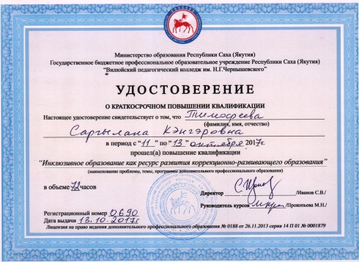
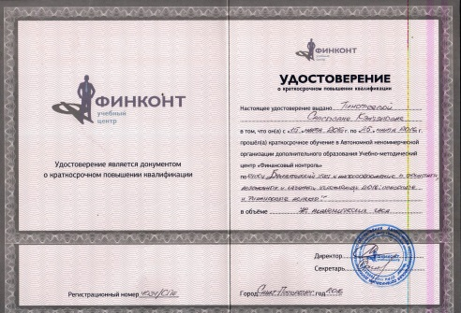

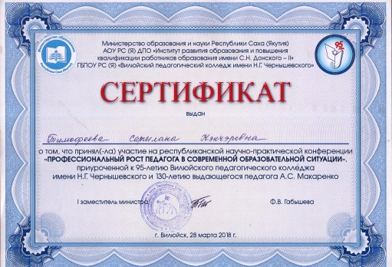

Звания и награды:
Нагрудной знак «Отличник образования Республики Саха (Якутия)», 2012 год.
Нагрудной знак « За вклад социально-экономического развития Вилюйского улуса», 2002 г.
Почетная грамота Министерства образования и науки Российской Федерации , 2007 г.
Благодарственное письмо Министерства образования РС (Я), 2015 г.
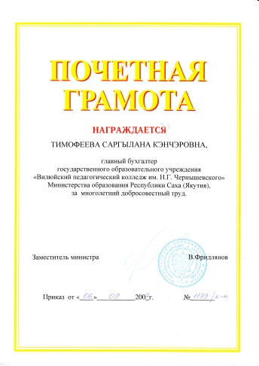
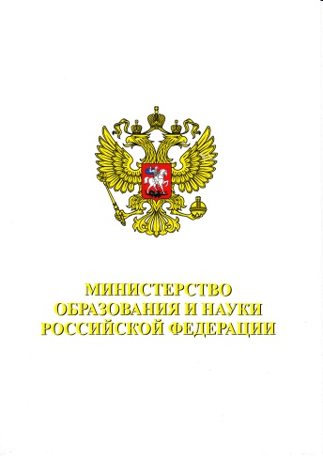
Благодарственное письмо Международного конкурс форума «Бриллиантовые нотки», март 2015 г.
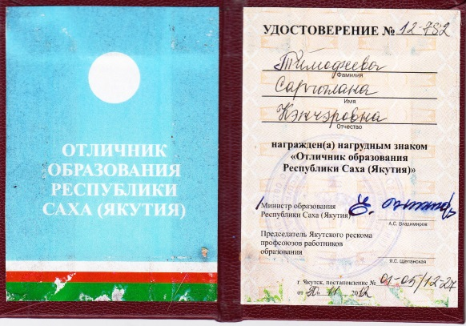
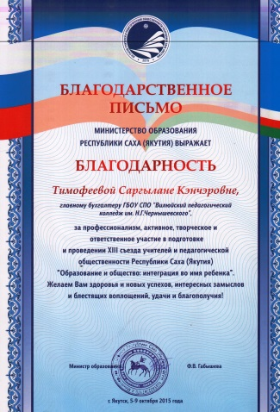
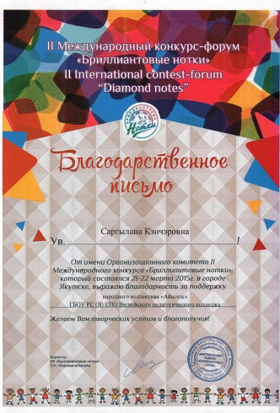

Раздел 2. «Результаты педагогической деятельности»
Уч. дисциплины, группы | 2015-2016 уч. год |  | 2016-2017 уч. год. |  | 2017-2018 уч. год.
 | Успев-ть  % | Качество  % | Успев-ть  % | Качество  % | Успев-ть  % | Качество  %
Экономика организации | 100 | 100 | 100 | 100
Экономика образовательного учреждения, 311 |  |  | 100 | 100 | 100 | 100
Экономика образовательного учреждения, 321 |  |  | 100 | 100 | 100 | 100
Экономика образовательного учреждения, 322 |  |  | 100 | 100 | 100 | 100
Экономика образовательного учреждения, 371 |  |  | 100 | 100 | 100 | 100
Экономика образовательного учреждения, 381 |  |  | 100 | 100 | 100 | 100
Экономика образовательного учреждения, 351 |  |  |  |  | 100 | 100
Экономика образовательного учреждения, 451 |  |  | - | - | 100 | 100

Раздел 3. «Научно-методическая деятельность»
- Образовательные программы и УМК:

КУМО | 2014-2015 уч. год по ФГОС | 2015-2016 уч. год по ФГОС | 2016-2017 уч. год по ФГОС | 2017-2018 уч. год по ФГОС
Экономика образовательного учреждения | 6 | 6 | 6 | 6
Экономика предприятий | 1 | 1 | 1

- Использование ИКТ в образовательном процессе:
презентации лекций;
использование интернет ресурсов;
применение в практических занятиях программы MicrosoftExcel.

- Работа в методическом объединении
Разработка программ следующих дисциплин по ФГОС:
«Экономика образовательного учреждения»
«Экономика предприятий»
Разработка тестов для контроля знаний студентов по следующим дисциплинам
«Экономика образовательного учреждения»

- Номинации и сертификаты администрации колледжа, улуса и студентов:
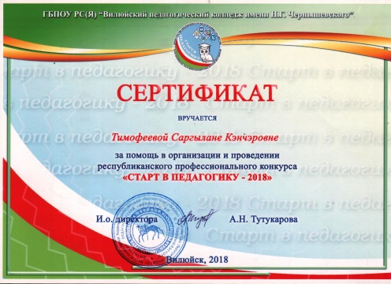
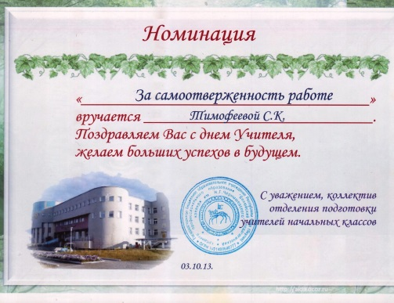

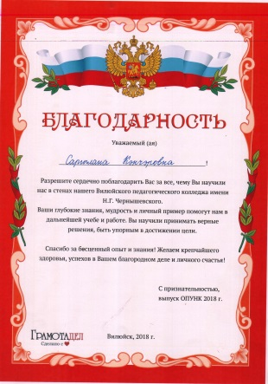
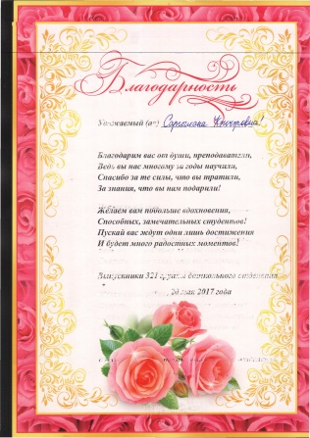

- Участие в методических и предметных неделях:
Проведение семинаров для преподавателей и работников колледжа по оплате труда, финансирования ОУ.
Раздел 4. «Внеурочная деятельность»
- Руководство научно-исследовательской работой студентов:
- Методическая помощь по разработке проектов студентов в части финансов, бизнес планов.
- Работа в составе экспертной комиссии на научно-практических конференциях:
-Член жюри НПК по темам общественных дисциплин:
март 2015 года, ноябрь 2016 года, апрель 2017 года
-Член комиссии организации и проведения республиканского профессионального конкурса «Старт в педагогику-2018», апрель 2018 года
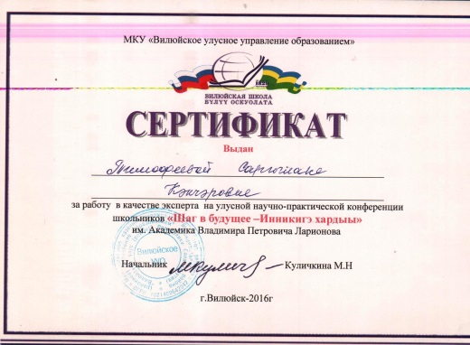
- Эксперт улусной научно-практической конференции школьников «Шаг в будущее-Инники Хардыы» им. Академика Владимира Петровича Ларионова, ноябрь 2016 года.

